附件：

上海证券交易所上市公司可转换公司债券
发行上市业务办理指南

一、常用法律、法规及相关规则
《上海证券交易所股票上市规则》（2014年修订）
《上海证券交易所证券发行上市业务指引》（2017年修订）
《证券发行与承销管理办法》（2017年修订）
《上市公司证券发行管理办法》（2008年修订）
《上海证券交易所上市公司可转换公司债券发行实施细则》（2017年发布）

二、业务涉及主要公告及操作列表
业务事项 | 公告序号 | 公告类别 | 业务申请表
可转债发行 | 1922 | 可转债发行 | 可转债发行申请表
可转债网上中签率及网下配售结果 | 1923 | 可转债网上中签率及网下配售结果 | 可转债配售数量申请表
可转债中签结果 | 1924 | 可转债中签结果
可转债发行结果 | 1925 | 可转债发行结果 | 可转债网上网下发行及放弃认购数量申请表
可转债中止发行 | 1926 | 可转债中止发行 | 可转债发行失败申请表
可转债上市 | 1901 | 可转债上市 | 可转债上市申请表

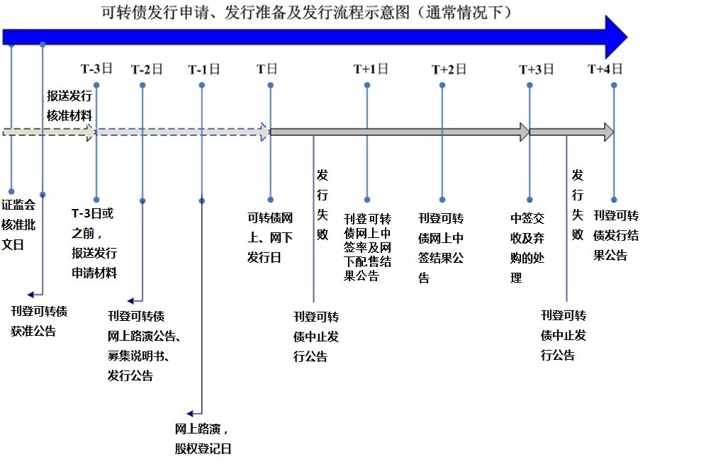

三、可转债发行工作流程
1、可转债发行申请获得证监会发行核准批文后，发行人及其保荐机构、主承销商应及时披露《可转债获准公告》，并提交发行计划与发行方案。
需要注意的是，发行人在取得证监会核准批文后，如果申请下一交易日披露《可转债发行公告》和《可转债募集说明书》，则可以免于披露《可转债获准公告》。此种情形下，发行人及其保荐机构、主承销商应提前与本所进行充分沟通，做好相关准备工作，直接进入可转债发行上市阶段。
2、提交可转债发行申请前，发行人及其保荐机构、主承销商应及时联系本所上市公司监管一部获取证券代码与证券交易简称，并沟通发行证券与上市申请相关事项。
如上市公司A股代码前三位为“600”的，其可转债交易代码为“110***”。如上市公司A股代码前三位为“601”或“603”的，其可转债交易代码为“113***”，其中113000-113499用于“601”上市公司发行的可转债，113500-113999用于“603”上市公司发行的可转债。可转债交易代码应按顺序分配，分配之前应在系统中预先核查是否存在重复。

正股代码 | 可转债  交易代码 | 可转债  转股代码 | 业务定义
600*** | 110000-110999 | 190000-190999 | 可转债转股（后三位与可转债交易代码相同）
601*** | 113000-113499 | 191000-191499 | 可转债转股（后三位与可转债交易代码相同）
603*** | 113500-113999 | 191500-191999 | 可转债转股（后三位与可转债交易代码相同）
另外，可转债相关业务正股代码与辅助代码对应关系如下：
正股代码 | 业务定义 | 辅助代码 | 业务定义
600*** | A股证券 | 733*** | 可转债申购（对应600***，后三位与股票代码后三位相同）
 |  | 744*** | 可转债配号（对应600***，后三位与股票代码后三位相同）
 |  | 704*** | 流通股配售（对应600***，后三位与股票代码后三位相同）
601*** | A股证券 | 783*** | 可转债申购（对应601***，后三位与股票代码后三位相同）
 |  | 794*** | 可转债配号（对应601***，后三位与股票代码后三位相同）
 |  | 764*** | 流通股配售（对应601***，后三位与股票代码后三位相同）
603*** | A股证券 | 754*** | 可转债申购（对应603***，后三位与股票代码后三位相同）
 |  | 756*** | 可转债配号（对应603***，后三位与股票代码后三位相同）
 |  | 753*** | 流通股配售（对应603***，后三位与股票代码后三位相同）

3、可转债发行申请及受理流程如下（T日为可转债网上、网下发行日）：
（1）T-3日：发行人及其保荐机构、主承销商通过公司业务管理系统向本所上市公司监管一部提交发行申请材料及相关公告；同时向本所债券业务中心提交关于确认可转换公司债券回购事宜的函（附件3）。
发行人及其保荐机构、主承销商需提交的发行申请材料及公告包括：
① 证监会“证监发字”核准批文；
② 关于通过上海证券交易所交易系统上网发行可转换公司债券的申请（附件1）；
③ 可转债发行表格（附件2）；
④《可转债发行公告》；
⑤《可转债募集说明书》摘要及全文；
⑥《可转债路演公告》；
《可转债发行公告》中应明确可转债的承销方式、中止发行等情况的安排,同时明确可转债的网下发行由发行人与主承销商自行组织。
上市公司通过公司业务管理系统创建《可转债发行公告》时，应根据相关业务数据，在线填写并提交“可转债发行申请表”（附件4）。
在递交申请材料至发行结束期间，主承销商应确保其填报的主承销商自营账号指定在其席位上，证券账号正常可用，确保不改变指定交易。因证券账号状态不正常或指定交易变更引起的后果，主承销商应自行承担责任。
（2）T-2日：《可转债发行公告》《可转债募集说明书》《可转债路演公告》在指定媒体上刊登。
（3）T-1日：股权登记日。发行人及其保荐机构、主承销商提交《可转债发行提示性公告》。
（4）T日：可转债网上、网下发行日。
① 《可转债发行提示性公告》在指定媒体上刊登。
② 当日15:30左右，发行人及其保荐机构、主承销商向本所上市公司监管一部申请查询网上发行申购数据（733***/783***/754***）、原股东优先配售申购数量（704***/764***/753***），确定原股东优先配售数量、网上网下最终发行数量及中签率。当日16:00前，发行人及其保荐机构、主承销商应通过公司业务管理系统或电子邮件方式向本所上市公司监管一部报送经盖章的“可转债配售数量申请表初表”（附件5）。
③当日16:30左右，发行人及其保荐机构、主承销商向本所上市公司监管一部申请查询最终有效申购数据及中签率情况。
④当日17:00前，发行人及其保荐机构、主承销商提交《可转债网上中签率及网下配售结果公告》，于次日刊登。上市公司通过公司业务管理系统创建该公告时，应根据相关业务数据，在线填写并提交“可转债配售数量申请表”（附件6）。
⑤当日16:00前，发行人及其保荐机构、主承销商应联系指定的摇号队及公证处。
⑥若发行失败，发行人及其保荐机构、主承销商应于16:00前通过公司业务管理系统或电子邮件方式向本所上市公司监管一部报送经盖章的“可转债发行失败申请表初表”（附件7），并于17:00前提交《可转债中止发行公告》，于次日刊登。上市公司通过公司业务管理系统创建该公告时，应根据相关业务数据，在线填写并提交“可转债发行失败申请表”（附件8）。
（5）T+1日：
①《可转债网上中签率及网下配售结果公告》在指定媒体上刊登。
②如超额发行，发行人及其保荐机构、主承销商负责组织摇号工作，并于15:30前提交《可转债网上中签结果公告》。
③各证券公司营业部应向投资者通知中签结果。
（6）T+2日：
①《可转债网上中签结果公告》在指定媒体上刊登。
②投资者应根据《可转债网上中签结果公告》准备认购资金。中签的投资者应确保其资金账户有足额的可转债认购资金，不足部分视为放弃认购。
（7）T+3日：
①结算参与人应于15：00前,将其放弃认购部分向中国结算上海分公司申报。16：00，中国结算上海分公司从结算参与人的资金交收账户中扣收实际应缴纳的可转债认购资金，并于当日划至主承销商的资金交收账户。
截至16:00结算参与人资金交收账户资金不足以完成可转债认购资金交收的，中国结算进行无效认购处理，并将无效认购数据和结算参与人申报的放弃认购数据汇总结果提供给主承销商。
②当日17:00前，发行人及其保荐机构、主承销商提交《可转债发行结果公告》。上市公司通过公司业务管理系统创建该公告时，应根据相关业务数据，在线填写并提交“可转债网上网下发行及放弃认购数量申请表”（附件9）。
③若发行失败，发行人及其保荐机构、主承销商应于17:00前提交《可转债中止发行公告》，于次日刊登。上市公司通过公司业务管理系统创建该公告时，应根据相关业务数据，在线填写并提交“可转债发行失败申请表”（附件8）。可转债中止发行的资金退回和证券注销，按照中国结算上海分公司的规则办理。
（8）T+4日：
①《可转债发行结果公告》在指定媒体上刊登。
②8：30后，主承销商可依据承销协议将可转债认购资金扣除承销费用后划转到发行人指定的银行账户。
（9）T+4日以后:发行人请会计师事务所对资金到位情况进行验资并出具验资报告。同时，发行人向中国结算上海分公司申请办理可转换公司债券登记托管。
补充说明：
当上市公司已有可转债在本所上市且已进入转股期，如准备发行新可转债，在刊登发行公告前，实施以下程序：
T-7日：上市公司向本所上市公司监管一部提交《原可转债转股停牌的提示公告》，公告中说明原可转债转股停复牌的具体时间安排，即“T-2日将刊登新可转债发行公告，T-3日至T-1日（新可转债发行的股权登记日）期间原可转债转股代码将停止交易，原可转债持有人可在T-4日之前进行转股”。上市公司通过公司业务管理系统创建该公告时，应在线填写并提交“停复牌业务申请表”，原可转债转股代码停牌起始日期为T-3日（即上市公司新可转债发行公告的提交日），停牌终止日期为T-1日（即上市公司新可转债发行的股权登记日）。
T-6日：《原可转债转股停牌的提示公告》在指定媒体上刊登。
T-3日：原可转债转股代码开始停止交易。上市公司提交《原可转债转股复牌的提示公告》及《新可转债发行公告》。
T-2日：《原可转债转股复牌的提示公告》和《新可转债发行公告》在指定媒体上刊登。

四、上市
1、可转债发行结束后，发行人及其保荐机构应根据相关规定及时准备并报送上市申请文件。
2、无限售条件的可转债上市申请及受理流程如下（L日为可转债上市日）：
（1）L-5日之前：发行人及其保荐机构、主承销商通过公司业务管理系统向本所上市公司监管一部提交可转债上市申请文件。发行人及其保荐机构需提交的上市申请材料及公告包括：
① 《可转债上市公告》；
② 可转债上市申请书（附件10）；
③ 批准回购业务的书面文件（如获得批准）；
④ 关于同意申请上市的董事会和股东大会决议；
⑤ 经证监会审核的全套发行申报材料；
⑥ 保荐机构出具的上市保荐书和保荐协议；
⑦ 保荐代表人的证明文件，保荐机构向保荐代表人出具的由董事长或总经理签名的授权书，以及与上市推荐工作有关的其他文件；
⑧ 具有执业证券、期货相关业务资格的会计师事务所出具的募集资金到位情况验资报告；
⑨ 登记公司出具的可转换公司债券托管情况证明；
⑩ 登记公司出具的前十大债券持有人名册；
⑪ 可转换公司债券上市表格（附件11）；
⑫ 本所要求的其他文件。
根据上市公司提交的上市申请材料，本所对公司可转债上市申请作出同意或不予同意的决定。
（2）L-3日：可转债上市申请经本所审核同意的，由上市公司监管一部分管人员将本所上市批文交由发行人及其保荐机构，发行人及其保荐机构应根据相关要求编制提交《可转债上市公告》，于次日刊登。上市公司通过公司业务管理系统创建《可转债上市公告》时，应根据相关业务数据，在线填写并提交“可转债上市申请表”（附件12）。
（3）L日：可转债上市流通。
3、有限售条件的可转债，特指成功发行后采取分批上市方式的可转债。发行人可以选择不同的日期，申请分批上市。

五、附件

附件1
关于通过上海证券交易所证券交易系统
上网定价发行可转换公司债券的申请

上海证券交易所：
××股份有限公司（以下简称“××××”）向社会公开发行××亿元人民币可转换公司债券的申请已获中国证监会“证监发行字〔××〕××号”文批准。为了确保本次发行工作顺利进行，保荐机构和发行人特此申请于×年×月×日刊登（分离交易的）可转债募集说明书，并于×年×月×日通过贵所的证券交易系统采用上网定价方式发行本次“××（转）债”。
在本次“××（转）债”上网定价发行过程中，保荐机构将通过贵所的交易主机接受投资者的申购委托。请贵所于申购结束后确认有效申购及进行申购配号，并将申购配号传输至各证券营业网点。摇号抽签完成后，请贵所于当日（×年×月×日）将中签号码通过贵所卫星网络传送给各证券营业网点。在此基础上，委托中国证券登记结算有限责任公司上海分公司与各证券营业网点进行认购资金的清算交割及股东登记，并将扣除发行手续费后的募集资金划至保荐机构指定的清算账户。保荐机构将按照规定与发行人进行募集资金的清算与划转。
特此申请。

××保荐机构、主承销商（盖章）

××股份有限公司（盖章）

年 月 日
附件2
可转债发行表格

股票代码 | 600***/601***/603*** | 股票简称
证监会批准文号
募集说明书刊登日期
可转债代码 |  | 可转债简称 | **转债
转债申购代码 | 733***/783***/754*** | 流通股配售代码 | 704***/764***/753***
转债申购简称 | **发债 | 流通股配售简称 | **配债
发行方式 | 上网定价 | 配售比例（每股配） | *** （手）
债券发行数量（指网上  网下发行总量） | **** （万元） | 无限售流通股可配数量 | *** （手）
申购报价 | 100（元/张） | 配售价格 | 100（元/张）
交易单位 | 手（1手1000元） | 股权登记日
转债申购上限（指网上  申购上限） | ***（手） | 原股东缴款日
发行日期 |  | 主承销商
发行时间
配号日期 |  | 主承销商席位
摇号中签日期 |  | 主承销商自营帐号
配号代码 | 744***/794***/756*** | 配号简称 | **配号
预计刊登上市公告书  日期 |  | 预计上市日期

上市公司（盖章） 保荐机构、主承销商（盖章）
董事会秘书： 经办人:
联系电话: 联系电话：
日期： 日期：

附件3
关于确认“**转债”回购事宜的函

上海证券交易所：
**发行的**可转换公司债券（以下简称“**转债”）即将在上海证券交易所发行，根据《关于在上海证券交易所上市的可转换公司债券计入回购质押库的通知》（上证债字[2012]159号）的要求，现就“**转债”回购事宜明确如下：
[ ]符合债券回购资质要求，申请回购
[ ]符合债券回购资质要求，暂不申请回购
[ ]不符合债券回购资质要求
本公司承诺在债券上市后6个月内对上述明确事项不进行变更，特此函告。

发行人（签章）

年 月 日

附件4

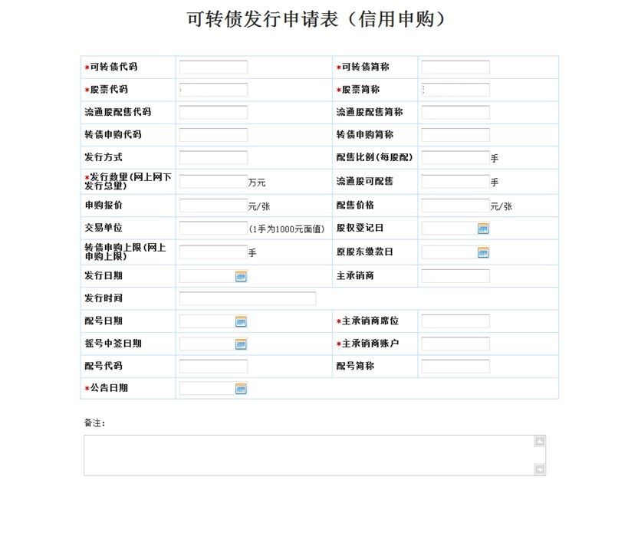

附件5

可转债配售数量申请表初表

可转债代码 |  | 可转债简称
股票代码 |  | 股票简称
发行价格 |  | 发行日期
主承销商
公告日期
配售比例
类别 | 实际配售比例% | 发行价以上的有效申购量（手） | 实际配售数量（手）
原股东：网上
网下
网上公众投资者
网下机构投资者
合计

注：实际配售数量＝实际配售比例*发行价以上的有效申购量

保荐机构、主承销商（盖章）：
发行人（盖章）：
年 月 日

附件6
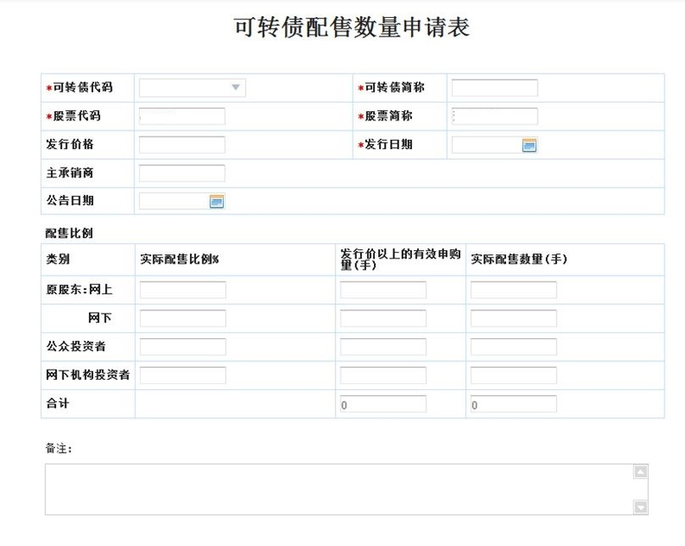

附件7
可转债发行失败申请表初表

股票简称
股票代码
可转债代码
可转债简称
发行日期
发行失败原因
公告日期
可转债代码摘牌日 | （T+5交易日）

保荐机构、主承销商（盖章）：
发行人（盖章）：
年 月 日

附件8
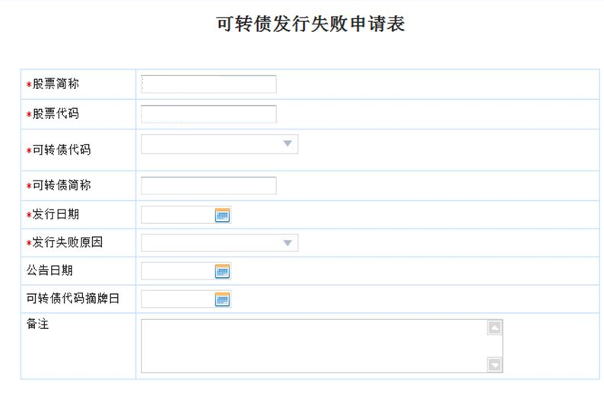

附件9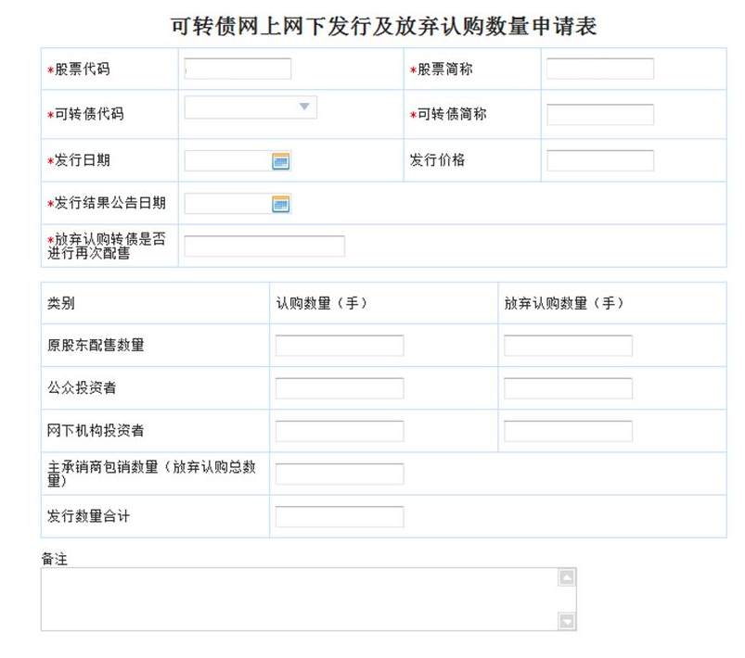

附件10
××股份有限公司关于可转换公司债券上市的申请
（上市申请书至少包括但不限于以下内容）

上海证券交易所：
经中国证监会“证监发行字〔××〕××号”文批准，××股份有限公司（以下简称本公司）××亿元（分离交易的）可转换公司债券已于××年×月×日发行成功，发行价格为每张×元，募集资金总额××。
一、本公司概况
二、本次发行情况
三、前十大可转换公司债券持有人名称、持有数量
四、根据有关法律法规，本公司可转换公司债券已具备的上市条件
五、董事会上市承诺
本公司保证向贵所提交的文件没有虚假陈述或者重大遗漏，并在提出上市申请期间，未经贵所同意，不擅自披露有关信息。本次发行可转换债券的债权登记、托管等工作已于××年×月×日完成，特申请本公司可转换公司债券于××年×月×日在贵所上市交易，请审核批准。

××股份有限公司（盖章）

××年×月×日
附件11
可转换公司债券上市表格

上市证券类型 | 可转债（公司债）
发行人全称 |  | 发行人全称（英文）
股票代码 |  | 股票简称
股票简称（英文） |  | 债券代码
债券简称 |  | 债券简称（英文）
上市首日简称 |  | 发行价格（元）
上市日期 |  | 上市总量（万元）
托管方式 | 账户托管 | 登记公司托管量（万元）
债券名称（全称） |  | 债券名称（英文全称）
债券总额 |  | 债券期限（年）
起始日期 |  | 终止日期
票面利率 |  | 初始转股价格
发行日期 |  | 初始转股日期
付息方式 |  | 付息日
发债种类 | 实名制记账式
信用评级 |  | 面值
质押券代码 |  | 质押券简称
质押式回购起始日
主承销商 |  | 主承销商英文名称
保荐代表人一  （姓名、手机） |  | 保荐代表人二  （姓名、手机）
担保人名称
担保人英文名称
发行人注册地址 |  | 发行人注册地址（英文）
发行人邮寄地址 |  | 发行人邮寄地址（英文）
上市公司（盖章） 保荐机构（盖章）

年 月 日
附件12